Муниципальное дошкольное образовательное учреждение
детский сад комбинированного вида № 1 «Солнышко»

«Магазин»
Конспект сюжетно-ролевой игры
в старшей группе

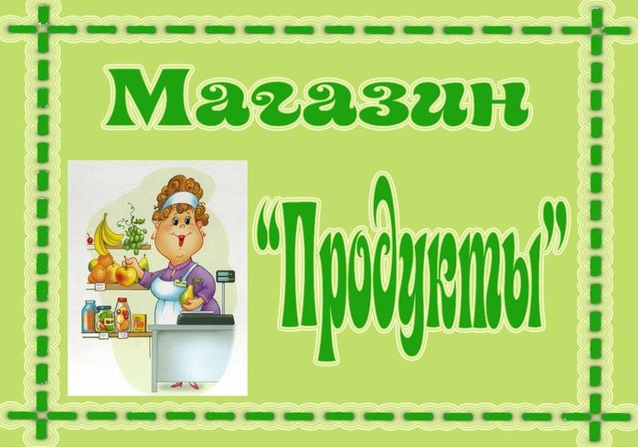

Воспитатель: Жмуркова Е.В

Кисловодск
2023
Цель:
Расширять у детей представления о труде работников магазина. Формирование умения применять в игре полученные ранее знания об окружающей жизни.
Задачи:
Образовательные: учить взаимодействовать в сюжетах с двумя действующими лицами (шофер-пассажир; продавец-покупатель); приучать детей к вежливости, употреблять постоянно слова: «спасибо», «пожалуйста», «здравствуйте»; обогащать игровой опыт детей посредствам объединения отдельных действий в единую сюжетную роль;
Развивающие: развивать умение взаимодействовать и ладить друг с другом в совместной игре; развивать умение выбирать роль, выполнять в игре с игрушками взаимосвязанные действия;
Воспитательные: на основе обогащения представлений о ближайшем окружении продолжать расширять и активизировать словарный запас детей; воспитывать доброжелательное отношение друг к другу.
Активизация словаря: магазин, продавец, покупатель, шофер, пассажир, подарок.
Предварительная работа:
- Беседа: о магазине, о профессии продавец, шофер, о правиле поведения за столом, в магазине, в автобусе, кем работают их родители.
- Рассматривание картин, иллюстраций о работе продавца, сюжетных картинок на тему: «В магазине».
- Дидактические игры:
- «Кто, что делает?
- «Чудесный мешочек»
- «Что лишнее?»
- «Транспорт»
- «Что можно приготовить?»
- «Парные картинки».
- Чтение художественной литературы:
- К. Чуковский «Муха-Цокотуха,
- В. Маяковский «Что такое хорошо и что такое плохо»
- Б. Заходер «Шофер»
- Ч. Янгарский «В магазине игрушек»
- С. Прокофьева «Сказка о невоспитанном мышонке».
Материалы и оборудование:
- Мебель: полки и прилавки;
- одежда: фартуки и шапочки;
- атрибуты: касса, деньги, чеки, ценники, руль, фуражка для водителя; пакеты для покупателей, тарелки для денег, одежда для уборщицы, тележка с ведром и совком.
Ход занятия:
Подготовительный этап:
В: - Здравствуйте, ребята, как я рада вас всех видеть!
Сюрпризный момент.
Стук в дверь. Появляется почтальон с письмом.
В: - Ребята, это письмо-приглашение. Давайте прочитаем его.
У Вовы день рождение. И он приглашает нас. Вова предлагает отметить его день рождение у нас в группе. Вы согласны?
Дети: - Да, мы согласны!
В: - Как его можно поздравить?
Дети: - Подготовить стихи, подарки.
В: - Где можно купить подарок?
Дети: - В магазине.
В: - Так как в настоящий магазин мы с вами отправиться не можем, я предлагаю организовать его у нас в группе, согласны?
Дети: - Да.
В: - Ребята, а в магазине нужно скупать все подряд подарки?
Дети: - Нет, покупать только то, что нужно.
В: - Сейчас есть такие магазины, где все продается: и продукты, и игрушки, и игрушки, одежда. Вы в такие магазины ходите с родителями?
Дети: - Да.
В: - Не помните, как называется такой магазин?
Дети: - Универсальный.
В: - А давайте вспомним правила поведения в магазине.
Дети: - Не шуметь, не хватать товары с полок, не выпрашивать у родителей покупки…
В: - А приходя в магазин, как нужно разговаривать?
Дети: - Быть вежливыми, всегда говорить: - здравствуйте, будьте добры, приходите еще, спасибо за покупку…
В: - Теперь предлагаю, «поехать» в магазин и купить подарок для Вовы. Вы согласны?
Дети: - Да!
В: - На чем мы поедем?
Дети: - На такси, на машине, на автобусе.
В: - Нас много и мы с вами поедем на автобусе.
Основной этап:
Воспитатель напоминает правила поведения в общественном транспорте и приглашает детей в автобус (стоят стулья по два в ряд). Дети выбирают «водителя». «Водитель» занимает свое место, мальчики пропускают девочек. (Звучит фонограмма «Автобус»).
В: - Мы в автобус дружно сели.
И в окошко посмотрели.
Наш шофер педаль нажал.
И автобус побежал.
Дети выходят из автобуса, идут в магазин.
Стоят 4 стола, где расположены покупки: отдел книг, отдел сладостей, отдел игрушек, отдел одежды. Отдельный стол, на котором расположена касса, «Тарелка» для денег, пакеты для покупателей, рядом с кассой находятся корзинки.
В: - Подходим к магазину. Скажите, кто работает в магазине?
Дети: - Продавец, кассир, фасовщица, уборщица, грузчик.
В: - Какую работу выполняет продавец?
Воспитатель показывает иллюстрацию «продавцов».
Дети: - Он продает разные товары.
В: - Правильно. Продавец приходит до его открытия. Зачем же продавцу нужно приходить на работу раньше?
Дети: - Чтобы успеть расставить товар на свои места.
В: - Продавцы – это те люди, которые помогают выбрать покупку, консультируют, советуют какой товар лучше приобрести, рассказывают о скидках и акциях на товары.
- Продавец встречает покупателей с улыбкой, он рад помочь. Именно у приветливого продавца хочется что – то купить. Очень важно, чтобы продавец был аккуратно одет и причесан.
- Продавец знает свой товар. Помнит, где и что лежит. Для этого ему нужна хорошая память.
- Как только покупатель выбрал товар. Продавец провожает его на кассу. За кассой сидит кассир.
В: - Кто же такой кассир?
Показываю иллюстрацию «кассира».
Дети: - Кассир принимает деньги за покупки.
В: - Правильно.
- Кассир тоже продавец, но он не ходит по залу. Его место за кассой, он «пробивает» чек и берет с покупателей деньги за товар.
- Кассир – это очень ответственная должность, нельзя отвлекаться на разговоры с посторонними людьми, знакомыми, если он отвлечется, то может неправильно дать сдачи, также кассир выдает чек покупателю.
В: - А кто еще бывает в магазине? Как называемся мы, когда приходим в магазин?
Дети: - Покупатели.
В: - Без покупателей наш магазин не сможет работать. Что входит в обязанности покупателей?
Дети: - Покупатели с сумочками идут в магазин, внимательно осматривают товар в отделах, культурно встают в очередь, вежливо разговаривают с продавцом, оплачивают товар в кассе и не забывают благодарить за покупку.
В: - Прежде чем начать играть в игру, давайте выберем продавца, который будет консультировать, и кассира.
Дети: - Давайте.
В: - Для этого мы используем «Чудесный мешочек», в нем лежат фрукты и овощи. Если вы выбрали овощ, то вы покупатель, а если фрукт, то сотрудник магазина.
Распределение ролей при помощи жеребьевки: в мешочке 2 фрукта, остальные овощи, по количеству детей.
В: - Сотрудники магазина займите места. Ребята, обратите внимание, что рядом с кассой стоят корзинки и тележки. Для чего они нужны?
Дети: - В них мы складываем выбранные товары.
В: - А что нужно, чтоб вам продали товар в магазине?
Дети: - Деньги.
В: - Давайте возьмем деньги, которые у нас в кошельках (которые мы сделали своими руками) и отправимся за подарками.
Ждем открытия магазина. Продавец вывешивает табло «Открыто».
Продавец:
Открываем магазин
Заходите, заходите
Покупайте, что хотите
Встаньте в очередь скорей
Не толкай своих друзей.
Воспитатель напоминает, как встать в очередь, что нужно описать товар который они хотят купить, и что за купленный товар нужно заплатить деньги. Дети заходят в магазин, ходят по магазину, выбирают подарок. Воспитатель тоже вступает в игру, становится покупателем. Воспитатель нечаянно просыпает рис или любую другую крупу.
В: - Ребята, а что делать? Кто, в таких случаях убирает в магазинах?
Дети: - Уборщица.
В: - Какие обязанности у уборщицы магазина?
Дети: - Проводит уборку всех помещениях, лестниц. Очищает от грязи и пыли всю мебель, полки, стеллажи и батареи. Моет пол, стены, лестницы, окна, двери. Выбрасывает весь мусор из контейнеров.
В: - Кто у нас будет уборщиком?
Одеваем на выбранного ребенка форму, даю тележку с ведром, совком. Проводим разъяснение, что труд уборщицы очень тяжелый, нужно беречь чужой труд, и стараться не мусорить, поддерживать чистоту.
Покупатель интересуется, где находится тот или иной отдел в магазине. Покупатель подходит к продавцам отделов и спрашивает о свежести и о цене товара.
В: - Мне нужно купить 1 кг конфет. Покажите, пожалуйста, какие у вас конфеты. Мне нравятся вот эти. А как узнать, что здесь 1 кг конфет? Как в таких ситуациях поступают в магазинах?
Дети: - Нужно взвесить на весах.
Показываю иллюстрацию весов, которые используют в магазинах. Вношу весы. Взвешивают на весах.
Во время игры, воспитатель интересуется «Во что играете?». Напоминает, что должен в данный момент «Кассир», «Продавец», «Покупатель».
В: - Ребята, мы забыли о главном, зачем мы приехали в магазин?
Дети: - За подарками для Вовы.
В: - Правильно, выбираем подарки, и отправляемся домой.
Дети покупают подарки.
В: - Уважаемые покупатели! Магазин закрывается на обед, а наш автобус отправляется обратно в детский сад.
Дети садятся в автобус.
Заключительный этап:
В: - Ребята, где сейчас были?
Дети: - В магазине.
В: - Что продают в магазине?
Дети: - Различные товары.
В: - Для чего мы ездили?
Дети: - Покупать подарки для Вовы.
В: - Марина, а что ты купила в подарок?
Марина: - Я купила в подарок для Вовы…
В: - Ну вот теперь у нас есть подарки для Вовы, и мы сможем его поздравить. Вам понравилась играть?
Дети: - Да.

